Berg-Schueni

Nesslau – Wattwil

9. Juni 2022

Treffpunkt: Nesslau-Neu St. Johann 9.50

Organisation: Silvia Stöckli, Tel. Mob. 079 645 97 14

Charakter: Einfache Wanderung entlang der Thur

Wanderroute: Nesslau-Neu St. Johann – Krummenau – Brandholz – Ebnat-Kappel – Wattwil
Kürzungen: Ende der Wanderung in Ebnat-Kappel

Wanderzeit: ca. 4 Std., 15,5 km, ↑ 259 m, ↓ 403 m

Ausrüstung: Kleidung für die entsprechende Wetterlage, ev. Stöcke.

Verpflegung: Restaurant Blume Brandholz, 9642 Ebnat-Kappel, Tel. 071 993 18 04

Anmeldung: bis Dienstag, 7. Juni 2022
sil_stoeckli@hotmail.com oder 044 941 39 94

Fahrplan: Es ist stets ratsam, Abfahrtszeiten und Gleisbelegung zu kontrollieren.

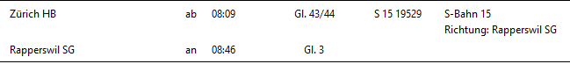
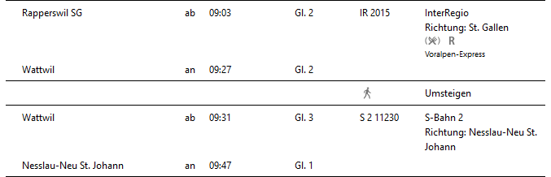

Rückfahrt: Ebnat-Kappel ab ..23 mit S 2 oder ..47 mit Bus 770
Wattwil: ca. halbstündlich

Tickets: Ab Wohnort nach Nesslau-Neu St. Johann und zurück ab Ebnat-Kappel oder Wattwil

Risiken und Haftung
Die Wandergruppe namens „Berg-Schueni“ ist eine Interessengemeinschaft ohne Rechtsform und verzichtet explizit auf eine Wanderleitung. Die Teilnehmer sorgen selbständig dafür, dass sie über eine der Wandertour angepasste Ausrüstung verfügen und beurteilen für sich selbst, ob ihre körperliche Verfassung bezüglich Trittsicherheit und Leistungsfähigkeit den Anforderungen entspricht. Teilnehmer, die Notfallmedikamente auf sich tragen, informieren sinnvollerweise ihre Wanderkameraden über deren Aufbewahrungsort und Anwendung für den Fall, dass sie sich nicht selbst damit versorgen können.
Der Abschluss einer Unfallversicherung und einer Privathaftpflichtversicherung zwecks Verminderung der persönlichen finanziellen Risiken liegt in der Verantwortung der Teilnehmer. Haftungsansprüche gegen den Organisator für Schäden an Personen und Sachen, die aus der Wandertätigkeit resultieren, sind ausdrücklich ausgeschlossen.



